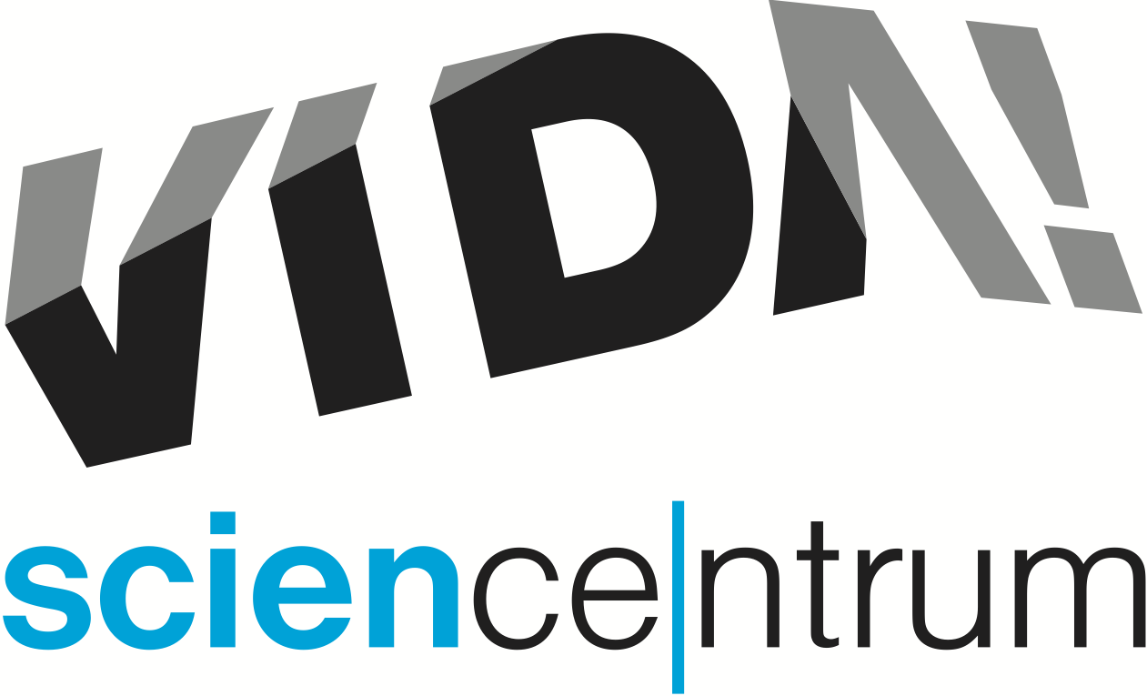
VIDA! slaví dva roky od otevření
tisková zpráva │ Brno │1. 12. 2016
Moravian Science Centre Brno,
příspěvková organizace
Křížkovského 554/12
603 00 Brno
tel: (+420) 730 896 545
info@vida.cz, www.vida.cz

460 tisíc návštěvníků, 2700 programů pro školy, 2500 představení se zábavnými pokusy, 140 externích akcí, 130 programů pro rodiny, 26 příměstských táborů, 21 nových exponátů, 13 večerních party mezi exponáty, 9 dočasných výstav, nespočet hodin vylepšování interaktivních exponátů – to jsou dva roky fungování zábavního vědeckého parku VIDA! „Naše science centrum se stalo důležitou součástí života v regionu. Jsme nejnavštěvovanější institucí zaměřenou na vzdělávání v celém kraji. Návštěvníci – jednotlivci, rodiny i školy, jsou u nás spokojení a rádi se k nám vracejí. Potvrdilo se, že zbudování našeho centra bylo strategickým rozhodnutím,“ říká Lukáš Richter, ředitel příspěvkové organizace, která VIDA! provozuje.
Se svými návštěvníky VIDA! oslaví své 2. narozeniny během prvního prosincového víkendu. Účastníci se mohou těšit na celou řadu pokusů s nafukovacími balónky a speciální balónkovou show. Pravidelné nedělní programy se budou v prosinci věnovat netradičnímu vánočnímu vyrábění – konkrétně přípravě světélkující kapaliny a experimentům se suchým ledem. Na Nový rok chystá VIDA! 20% slevu na vstupné.

VIDA! Druhý rok
Cyklón, lavina, lednička na lidský pohon, balónková pumpa nebo kuličková dráha – to jsou ukázky z devatenácti exponátů, které díky účelové dotaci Jihomoravského kraje do VIDA! přibyly na jaře letošního roku. Celkem je tedy aktuálně v expozici přes 170 exponátů, se kterými si mohou návštěvníci hrát a objevovat tak svět kolem nás. „Protože u většiny našich exponátů končí dvouletá záruční doba, posílili jsme náš tým o čtyři nové kolegy, kteří mají na starosti, aby i nadále fungovalo vše, jak by mělo,“ říká Ondřej Hlouša, manažer expozice VIDA!. U dočasných výstav, kterých letos VIDA! uvedla hned pět, Hlouša upozorňuje především na úspěch Zvukohraní: „Tuto výstavu připravenou německým umělcem a muzikologem Michaelem Bradkem jsme hostili v létě a během pouhých čtyř měsíců ji navštívilo přes 90 000 lidí. Věříme, že stejný úspěch sklidí i aktuální expozice Klamárium.“
Pravidelná nabídka doprovodných programů se v druhé polovině minulého roku rozšířila o večerní party mezi exponáty VIDA! After Dark. „Je to dobrý způsob, jak veřejnost přesvědčit, že tu nejsme jen pro děti. Chodí k nám hlavně studenti, ale i mladí rodiče, kteří si chtějí užít expozici bez křiku, zato však s barem a hudbou,“ říká Sven Dražan, manažer programu VIDA!, a dodává: „Příznivé ohlasy vzbudila také představení s pokusy, která uvádíme v Divadle vědy i na různých externích akcích. Dokonce jsme získali 1. místo v soutěži Science on Stage 2016. Úspěšné byly i eventy, především Čarodějná škola a Superhrdinové. Máme radost, že naše návštěvníky těší i nová pokladová hra Pevnost VIDArd, kterou si můžou užít v naší expozici.“

VIDA! plány
„I v příštím roce bychom rádi návštěvníkům přinesli něco nového. Kromě obměny programů pro školy a akcí pro rodiny to budou nové dočasné výstavy a především plánovaná venkovní expozice. Chystáme také nákup licence nového 3D filmu. Po úspěšných Pidiobrech bychom měli uvádět film Divoká Afrika,“ sděluje Lukáš Richter. Sven Dražan ho doplňuje: „Už teď se připravujeme na lednovou sobotu pro rodiny věnovanou tematice Hvězdných válek nebo na dvoudenní akci v únoru zaměřenou na roboty. Určitě také na podzim zopakujeme úspěšnou akci Bastlfest – festival kutilství.“

Přání hejtmana
Bohumil Šimek, hejtman Jihomoravského kraje, popřál ke druhým narozeninám těmito slovy: „Zábavné vědecké centrum se během prvních dvou roků svého fungování ukázalo jako výborná myšlenka. Počet malých i velkých návštěvníků stále roste a nechybí mezi nimi ti, kteří se do VIDA! opakovaně vracejí. Jihomoravský kraj podporuje vědu a výzkum dlouhodobě. Pro rok 2017 počítáme se zvýšenou finanční podporou z krajského rozpočtu, aby se VIDA! science centrum mohlo dále rozvíjet. Jsem přesvědčen, že má smysl.“

PROSINCOVÝ PROGRAM

VIDA! After Dark: Narozeniny
po setmění / bez křiku / s barem a hudbou
čtvrtek 1. prosince 2016, 19:00 – 23:00
vstupné: 100 Kč
www.vida.cz/afterdark

Je možné zapálit oheň kostkou ledu? Udělat ohňostroj z pomeranče? Dát si v science centru pivo? Přijďte to zjistit na další party mezi exponáty. Připraveny jsou narozeninové pokusy. Jako zlatý hřeb večera zapálíme pár dobrovolníků! Doslova i pro vědu.

Narozeninový víkend VIDA!
víkend 3. a 4. 12. 2016, 10:00 – 18:00
vstupné: běžné
www.vida.cz/narozeniny

Přijďte s námi oslavit druhé narozeniny VIDA! a užijte si speciální balónkový program. Dozvíte se, kolik toho balónek unese, jak z něj vyrobit vznášedlo, nebo kde ho propíchnout, aniž by se vyfouknul. Těšte se na spoustu pokusů s balónky, výrobu balónkových zvířátek a jedinečnou balónkovou show. V sobotu ve 14 hodin se také můžete zúčastnit slavnostního odhalení 3D modelů, které vznikly z vítězných návrhů soutěže Nevídaný dům? Rovnou město!.

Vánoční světélkování – nedělní programy
4., 11. a 18. 12. 2016, 11:00 – 17:00, přesné začátky třicetiminutových programů se dozvíte na pokladně
www.vida.cz/nedelniprogramy

Navštivte naše netradiční vánoční dílny. Vyzkoušíte si pokusy se suchým ledem i přípravu světélkující kapaliny. Nebude chybět ani výroba vánočního svícnu, kterým pak můžete udělat radost pod stromečkem.

Vánoce a Novoroční sleva
Na Štědrý den a 1. svátek vánoční bude mít VIDA! zavřeno. Už od 26. 12. 2016 však opět přivítá své návštěvníky. Otevírací dobu během celých vánočních prázdnin najdete na www.vida.cz/kontakt. Na neděli 1. 1. 2017 je připravena 20% sleva na veškeré vstupné.

VIDA! science centrum
Křížkovského 12, Brno
www.vida.cz
www.facebook.com/vidabrno

Zábavní vědecký park VIDA! provozuje Moravian Science Centre Brno, příspěvková organizace Jihomoravského kraje.
Moravian Science Centre Brno, p. o. je členem České asociace science center.

